

CAÍDA LIBRE

Autor original: Eduardo Arias Navarro (UNED)
Adaptado por: LabsLand

Índice

Introducción 3
Objetivos 3
Ciclo educativo y tiempo estimado 3
Contextualización 4
Ejercicio introductorio 8
Protocolo 10
Tratamiento de datos 13
Discusión 16
Referencias 16

Introducción
Esta actividad está compuesta por un ejercicio analítico inicial y cuatro supuestos prácticos para una posterior discusión de estos. Cada supuesto tiene características diferentes que indicarán distintos resultados.

Objetivos
- Estudiar el movimiento de caída libre mediante la variación de la altura y los objetos de caída.
- Determinar el valor experimental de gravedad para diferentes objetos en caída libre.
- Tratar los datos correctamente y determinar sus respectivos errores.
- Introducir al estudiante en la experimentación remota en modalidad diferida.

Ciclo educativo y tiempo estimado
Esta actividad está orientada a alumnos de Grado Universitario, Bachillerato y ESO. Tiene una duración total de 180 minutos. Esta duración se podría repartir en sesiones distintas, o se podría realizar una sesión más corta si el alumno tiene la opción de finalizar los cálculos como tarea.

Contextualización
El estudio del movimiento en Física se conoce como cinemática. Esta área incluye el análisis de diferentes tipos de movimiento. En esta actividad, no obstante, nos centraremos exclusivamente en la caída libre.
En el año 1638 el físico-astrónomo Galileo Galilei (1594-1642) diseñó sus propios experimentos y demostró la falsedad de la teoría aristotélica. Esta teoría consideraba, incorrectamente, que los cuerpos aceleraban proporcionalmente a su peso. Galileo, no obstante, argumentó que la aceleración de la gravedad no dependía de la masa, sino que al contrario, afirmó lo siguiente:
La aceleración constante de un cuerpo en caída libre se llama aceleración debida a la gravedad, y denotamos su magnitud con la letra “g”. Por tanto, en la superficie terrestre se considera un valor aproximado a:
$$g=9.80 m/s^{2} = 980 cm/s^{2}= 32 ft/s^{2}$$

Las ecuaciones del movimiento
Para comprender idealmente este movimiento, la cinemática (estudio del movimiento) requiere que los objetos describan una aceleración constante, ejercida por la gravedad a lo largo de la superficie terrestre, considerando que esta también pueda presentar variaciones en el tiempo (Wilson et al., 2007). De esta forma, se tiene que los objetos restringidos a una dimensión, es decir, un movimiento rectilíneo con aceleración constante, describen matemáticamente sus ecuaciones de la siguiente manera.

Ecuación escalar de la velocidad (E1) | Ecuación escalar de la posición (E2)
$$v_{}(t)=v_{0}+a_{}t$$ | $$x(t)=x_{0}+v_{0}t+\frac{1}{2}a_{}t^{2}$$
v (t): Velocidad en un determinado punto en función del tiempo (o velocidad final).  v_{o}: Velocidad inicial.  a: Aceleración (o gravedad) ejercida en el movimiento.  t: Tiempo que dura el movimiento. | x (t): Posición en un determinado punto en función del tiempo (o posición final).  x₀: Posición inicial.  v_{o}: Velocidad inicial.  t: Tiempo que dura el movimiento.  a: Aceleración (o gravedad) ejercida en el movimiento.
Si no se conoce el tiempo que transcurre, se puede hacer uso de la E3 (ecuación 3), la cual se extrae de las E1 y E2, despejando “t” de la siguiente forma en la E1. Además, se tiene en consideración que la velocidad inicial (V₀) es nula.
$v\left(t\right)=v_{0}+a t ⇒ t=\frac{v - v_{o}}{a}$
$$x(t)=x_{o}+v_{0}⋅\frac{v -{ v}_{o}}{a}+\frac{1}{2}a⋅{\left(\frac{v-v_{o}}{a}\right)}^{2}$$
$$x(t)-x_{o}=(v_{0}+\frac{1}{2}a\frac{v -{ v}_{o}}{a})⋅{\left(\frac{v-v_{o}}{a}\right)}^{}$$
$$x(t)-x_{o}=\frac{1}{2}a⋅{\left(\frac{v-v_{o}}{a}\right)}^{2}$$
$$\left(\frac{Δx⋅2}{a}\right)={\left(\frac{v-v_{o}}{a}\right)}^{2}$$
$$\frac{Δx·2·a}{a^{2}}=\frac{v^{2}-v_{0}^{2}}{a^{2}}$$
Obteniendo así la siguiente ecuación (E3):
Ecuación con la variable tiempo despejada (E3)
$v^{2}-v_{0}^{2}=2aΔx$
$Δx=x-x_{0}$
Δx: Diferencia de posición entre la posición final (o determinada en un tiempo) menos la inicial.
También se puede disponer de una ecuación en la cual la aceleración (o gravedad) no esté reflejada (E6). Se parte de la ecuación E4, de rapidez, y se iguala con la E5, velocidad promedio:
Ecuación de la rapidez (E4) | Ecuación escalar de la velocidad promedio (E5)
$$v=\frac{Δx}{Δt}$$ | $$\underline{v}=\frac{v +{ v}_{o}}{2}$$
v: Velocidad o rapidez en un recorrido según el tiempo.  Δx: Diferencia de posición entre la posición final (o determinada en un tiempo) menos la inicial.  Δt: Diferencia de tiempo entre el tiempo final menos el inicial, que dura el movimiento. | $\underline{v}$: Velocidad media.  v_{o}: Velocidad inicial.  v: Velocidad final (o en un determinado punto.)
Ecuación del desplazamiento y velocidad promedio (E6)
$x-x_{0}=\left(\frac{v_{0}+ v}{2}\right)t$
x: Posición en un determinado punto en función del tiempo (o posición final).
x₀: Velocidad inicial.
v: Velocidad final o en un determinado punto.
t: Tiempo que dura el movimiento.

Para un objeto en caída libre, se delimitará a $x$ como $y$, además se considerará una aceleración $a_{y}=-g$, debido al eje de coordenadas seleccionado, de lo anterior las ecuaciones se pueden reescribir como:
$v_{(t)}=v_{0}-gt$ (E1’) | $y(t)=y_{0}+v_{0}t-\frac{1}{2}gt^{2}$ (E2’)
$v_{}^{2}=v_{0}^{2}-2g\left(y-y_{0}\right)$ (E3’) | $y-y_{0}=\left(\frac{v_{0}+ v}{2}\right)t$ (E6’)
De esta manera, con las ecuaciones anteriores es posible analizar la caída libre de un objeto. Por esta razón, el tiempo que tarda un objeto en caer a una altura $h$ en caída libre, partiendo del reposo, depende de la aceleración gravitacional $g$ y de la altura $h$ desde la que cae.
Dicha relación es la E7, que se logra a partir de la ecuación E2’, y teniendo en cuenta que:
- La posición inicial (y₀) es la altura (h).
- La posición final (y) es de 0, debido al eje de coordenadas seleccionado, ya que este comienza en el dector.
- La aceleración es la gravedad (g) y es negativa.
- La velocidad inicial (v₀) es nula. Recordar que aquí el objeto tiene Energía potencial, no Energía cinética. Esta última empezará a aumentar al dejar caer la bola.
$$y(t)=y_{0}+v_{0}t-\frac{1}{2}gt^{2}⇒ 0=h+0-\frac{1}{2}gt^{2}$$
$$-h=-\frac{1}{2}gt^{2}⇒h=\frac{1}{2}gt^{2}$$
Ecuación de caída libre según la gravedad, la altura y el tiempo (E7)
$$g=\frac{2h}{t^{2}}$$

Tratamiento de datos y propagación de errores:
En cualquier experimento es importante tener en cuenta la incertidumbre de las mediciones y exponerlo claramente en los resultados. Los fabricantes de instrumentos de medición suelen reportar el rango de error del instrumento en su ficha técnica. Si ese no es el caso, se considera como rango de error de medición el valor más pequeño que el instrumento es capaz de medir. Por ejemplo, una regla normal, milimetrada, tendrá un error de ±0,001m, ya que como mucho es capaz de medir milímetros con precisión.
Para disminuir los errores de medida y el efecto de factores externos que pueden afectar los resultados, las mediciones se suelen realizar múltiples veces para luego calcular una media con ellas. En ese caso, el error atribuido a la media de varias mediciones es su desviación estándar o el mayor de los errores de las mediciones, dependiendo de qué valor sea mayor.
Es importante cuantificar y aclarar en los resultados el efecto de la propagación de dichos errores a través de los cálculos que se hacen posteriormente. Cuando la relación entre magnitudes es directa, la relación entre los errores será la misma. Por ejemplo, para la ecuación E1’, si se quiere calcular la velocidad midiendo el tiempo (considerando que g es una constante conocida, que v₀ es nulo y que el tiempo t medido tiene un error de Δt) el error de la velocidad es:
Ecuación de error (E8):
$$Δv=gΔt$$
Muchas veces las ecuaciones no son tan simples y hay más de un parámetro con un error asociado. En ese caso se ha de usar la expresión general del error por medida indirecta. Por ejemplo, para la ecuación E7, el error de g (Δg) se calcula de la siguiente manera:
Ecuación de error (E9)
$∆g$=$\left|\frac{∂g}{∂h}\right|∆h$+$\left|\frac{∂g}{∂t}\right|∆t$
$$∆g=\frac{2∆h}{t^{2}}-\frac{2h∆t}{t^{3}}$$
Todos esos errores deben aparecer correctamente al lado de cada resultado siguiendo el estilo magnitud ± error. El error debe ser redondeado a su primera cifra significativa, y la magnitud debe tener exactamente la misma cantidad de decimales que el error. Por ejemplo, si medimos un valor de 0.59 y calculamos que su error es 0.15, la manera correcta de presentarlo como resultado es 0.6 ± 0.2. Ejemplos:
Formas incorrectas: 0.61 ± 0.2, 0.60 ± 0.2, 0.5 ± 0.0002, 10.5 ± 2.
Formas correctas: 0.6 ± 0.2, 0.5000 ± 0.0002, 11 ± 2.

Ejercicio introductorio
Caída libre en otro planeta
En el planeta X se deja caer una piedra de 25 kg a partir del reposo y se mide su rapidez en varios instantes. Luego, se usan los datos obtenidos para construir la gráfica de su rapidez “v” en función del tiempo “t” (ver figura). Con la información de la gráfica, conteste las siguientes preguntas:
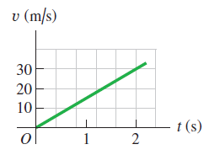
- Realice un diagrama o bosquejo de la situación descrita en el planeta X
- ¿Cuál es la aceleración debida a la gravedad en el planeta X?
- Un astronauta deja caer una pieza de su equipo, a partir del reposo, fuera del módulo de aterrizaje, 3.5 m arriba de la superficie del planeta X. ¿Cuánto tiempo tardará esta pieza en llegar al suelo y con qué rapidez llegará a él?
- ¿Con qué rapidez debe un astronauta lanzar un objeto verticalmente hacia arriba para alcanzar una altura de 18 m por arriba del punto de liberación, y cuánto tiempo le tomará alcanzar esa altura?

Tabla 1. Idea de información técnica para recopilar en el trabajo previo.
Solución del problema
Bosquejo del diagrama

Protocolo
- Acceder a la plataforma del laboratorio diferido de caída libre en LabsLand y presionar la opción “Acceder”. Nota: Tu profesor deberá indicarte en más detalle la forma en la que debes acceder al laboratorio de LabsLand.
- Explorar el laboratorio viendo las diferentes configuraciones. Observar que hay varias esferas diferentes: rellenas, huecas y de colores con su respectivo reporte de medidas de masa y diámetro. Observar la figura 1 como referencia.
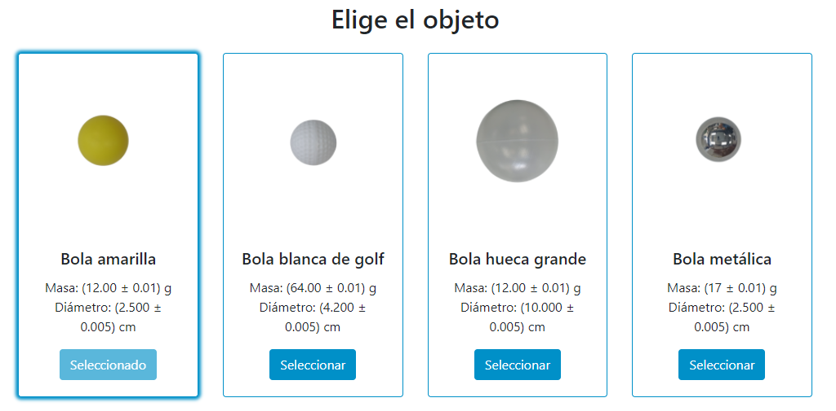
Figura 1. Ejemplo de diferentes esferas en la interfaz del laboratorio diferido de caída libre.
- En práctica se trabajará con tres de las esferas a fin de analizar el comportamiento de la caída libre de cada uno de estos objetos.
- Antes de iniciar, proceder a escribir los valores de masa de cada bola en la tabla 2.
Nota: considerar realizar los factores de conversión según lo requerido en la tabla 2 y anotar los valores de incertidumbre asociados.
Tabla 2. Datos de las esferas.
Bola | Masa m (g) | Incertidumbre de la masa m (g) | Diámetro (cm) | Incertidumbre del diámetro (cm)
Amarilla
Blanca de golf
Hueca grande
Metálica
- Luego, elegir la bola amarilla para iniciar el experimento, seguidamente elegir una altura de 1,3 m deslizando la barra hacia la derecha, tal y como se aprecia en la figura 2.
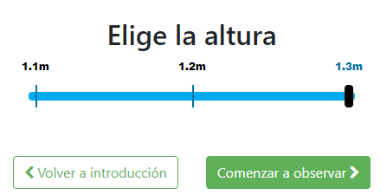
Figura 2. Barra deslizable para elegir la altura deseada de las esferas en la interfaz del laboratorio.
- Una vez que se selecciona esta opción, dar un clic en “comenzar a observar”, esto le llevará a una nueva página donde se apreciará dos pantallas; una frontal con el dispositivo de caída libre con la altura y el objeto que se configuró en reposo, y, otra vista de pantalla que muestra un accesorio conectado al dispositivo inicial que le permite registrar el tiempo de caída.
- Seguidamente, al dar un clic en “empezar”, el tiempo empezará a correr hasta observar el objeto caer.
- Una vez que el objeto ha caído, aparecerá un tiempo de caída para el objeto seleccionado (observar la figura 3). Anotar este valor en la tabla 3 que representa el tiempo de caída para la bola amarilla en la altura de 1,3 m.
Nota: El laboratorio permite acceder a pantalla completa por si se desea observar detalladamente el objeto en caída o cualquier otro detalle.
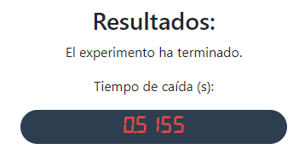
Figura 3. Pantalla de tiempo de caída una vez que el objeto llega al suelo.
- Repetir esta experiencia tres veces más para la esfera amarilla a la misma altura y anotar los resultados de tiempo de caída reportados por el laboratorio en la tabla 3.
- Una vez que se finaliza de registrar los 3 tiempos, procede a calcular un tiempo promedio y anotar su valor en la tabla 3.
- Nuevamente configura el laboratorio con la bola amarilla, pero esta vez seleccionando una altura de 1,2 m, repetir la experiencia tres veces. Anota por cada caso su tiempo de caída y determina el tiempo promedio.
- Repite el punto anterior pero esta vez a una altura de 1.1 m.
Tabla 3. Datos experimentales de tiempo de caída para la bola amarilla.
Altura h (m)  ± 0,05 m | Tiempo t₁ (s)  ± 0,0001s | Tiempo t₂ (s)  ± 0,0001s | Tiempo t₃ (s)  ± 0,0001s | Tiempo promedio t (s)
1,3
1,2
1,1
- Selecciona otra esfera y repite nuevamente la configuración desde la altura de 1,3 m hasta completar los tiempos de caída de 1,1 m. Anotar los resultados en la tabla 4.
Tabla 4. Datos experimentales de tiempo de caída para la segunda bola seleccionada.
Bola seleccionada:
Altura h (m)  ± 0,05 m | Tiempo t₁ (s)  ± 0,0001s | Tiempo t₂ (s)  ± 0,0001s | Tiempo t₃ (s)  ± 0,0001s | Tiempo promedio t (s)
1,3
1,2
1,1
- Repite la experiencia una vez más para otra esfera y anota todos sus resultados en la tabla 5.
Tabla 5. Datos experimentales de tiempo de caída para la tercera bola seleccionada.
Bola seleccionada:
Altura h (m)  ± 0,05 m | Tiempo t₁ (s)  ± 0,0001s | Tiempo t₂ (s)  ± 0,0001s | Tiempo t₃ (s)  ± 0,0001s | Tiempo promedio t (s)
1,3
1,2
1,1

Tratamiento de datos
- Con base en los resultados obtenidos en las tablas 3, 4 y 5, determinar la velocidad de las bolas justo antes de caer al suelo (ecuaciones E1’ y E7) y anotar los resultados en la tabla 6.
- Mediante la ecuación 5 y 6, respectivamente determinar el valor de la gravedad experimental y su incertidumbre (E8), después anotar los resultados en la tabla 6.
- Realizar un gráfico para la bola amarilla de la altura en función del tiempo. No olvidar adjuntar títulos, ejes rotulados, línea de tendencia y función a los gráficos. Adjuntar la imagen en la tabla 6. Se puede utilizar el hecho de que sabemos que la recta tiene que pasar por el punto (0, 0) para aumentar la precisión.
- Nuevamente realizar los otros dos gráficos para las otras dos bolas que se emplearon y adjuntar su imagen en la tabla 6.
- Determinar un valor promedio para la gravedad experimental obtenida en la tabla 6 por cada bola y anotar sus resultados en la tabla 7.
- Luego, con la ecuación obtenida de cada gráfico (ecuación E2’), determinar el valor de la gravedad experimental graficada. Anotar los resultados en la tabla 7.
- Determinar el porcentaje de error para cada uno de los casos realizados comparando el valor teórico con la gravedad experimental y el valor teórico con la gravedad experimental graficada. Anotar los resultados en la tabla 7.
$$error (\%) = \frac{\left|valor teórico - valor experimental\right|⋅100}{valor teórico}$$
Tabla 6. Resultados de cada una de las esferas empleadas.
Bola | Altura h (m)  ± 0,05 m | Tiempo promedio t (s) | Velocidad final v_{y} (m/s) | Gravedad experimental g_{exp} (m/s²) | Incertidumbre de gravedad experimental g_{exp} (m/s²)
Amarilla | 1,3
Amarilla | 1,2
Amarilla | 1,1
 | 1,3
 | 1,2
 | 1,1
 | 1,3
 | 1,2
 | 1,1
Gráfico de la bola amarilla:
Gráfico para la segunda bola:
Gráfico para la tercera bola:

Tabla 7. Resultados para el cálculo de la gravedad experimental empleada en cada una de las esferas empleadas.
Bola | Gravedad experimental promedio g_{exp} (m/s²) | Gravedad teórica g_{teo} (m/s²) | % error | Gravedad experimental graficada  g_{gra} (m/s²) | Gravedad teórica g_{teo} (m/s²) | % error
Amarilla |  | 9.82 |  |  | 9.82

Discusión
- Explica cómo varía la velocidad final de cada bola justo antes de llegar al suelo. Justifica la respuesta.
- Analiza el significado físico de los valores de aceleración obtenidos en cada uno de los objetos en caída libre. ¿Qué factores incidieron para variar los valores de una bola a otra?

Referencias
- Labsland & UNED CR. (2022). Laboratorio Diferido de Caída Libre. https://labsland.com/es/labs/freefall
- Pasco Scientific. (2022). Discover Freefall System. [en línea]: https://cdn.pasco.com/product_document/Discover-Freefall-System-Manual-ME-9889.pdf
- Wilson, J; Buffa, A & Lou, B. (2007). Física. Edición 7. PEARSON EDUCATION, México. ISBN: 0131495798.
- Young, H. D., Freedman, R. A., Ford, A. L., Sears, F. W., & Zemansky, M. W. (2018). Física universitaria. Volumen 1. Edición 14. PEARSON EDUCATION. México D.F. ISBN: 978-607-32-4439-8.

Puede consultar más acerca de este científico en: https://www.biografiasyvidas.com/monografia/galileo/

